南郑中学2019届高一上学期期中考试物理试题

命题人：周仕华 校对：彭军益
一、选择题.（本题共12小题，每小题4分，共48分．1---8每小题给出的四个选项中，只有一个选项正确，选对的得4分，选错或不答的得0分；9---12每小题给出的四个选项中至少有两个答案正确，选对的得4分，选对但不全得2分，有错选或不答的得0分）

1．下面关于质点的说法正确的是（ ）
A．地球很大，不能看作质点
B．原子核很小，可以看作质点
C．研究地球公转时可把地球看作质点
D．研究地球自转时可把地球看作质点

2．关于相互接触的两个物体之间的弹力和摩擦力，以下说法正确的是（ ）
A.有弹力必定有摩擦力
B.有摩擦力必定有弹力
C.若物体间弹力增大，则摩擦力也增大
D.以上说法都不正确

3．百米运动员起跑后，6s末的速度为9.3m/s，10s末到达终点时的速度为15.5m/s，他跑全程的平均速度为（ ）
A．12.2m/s B．11.8m/s C．10m/s D．10.2m/s

4．甲乙两车某时刻由同一地点沿同一方向开始做直线运动，若以该时刻作为计时起点，得到两车的x﹣t图象如图所示，则下列说法正确的是（ ）
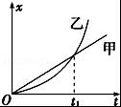
A．t₁时刻乙车从后面追上甲车 B．t₁时刻两车相距最远
C．t₁时刻两车的速度刚好相等
D．0到t₁时间内，乙车的平均速度小于甲车的平均速度

5．在平直的公路上以72km/h的速度行驶的汽车，因发现前方有危险而进行紧急刹车，已知刹车过程中的加速度大小为5m/s²，则刹车后6.0s时间内汽车的位移为（ ）
A．30m B．50m C．40m D．60m

6．如右图所示，甲、乙两物体叠放在水平面上，用水平力F拉物体乙，它们仍保持静止状态，甲、乙间接触面也为水平，则甲物体受力的个数为( )
A．2 B．3 C．4 D．5 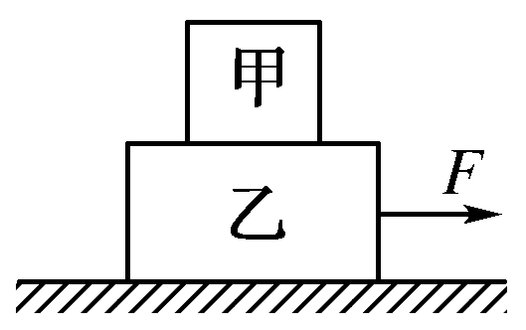

7．不计空气阻力，足球被踢出后施力给它的物体的个数有（ ）
A．1个 B．2个 C．3个 D．0
8．一物体做自由落体运动，自由下落L时，速度为v，当物体自由下落的速度速度达到时，它下落的长度是（ ）
A． B． C． D．

9．质点做直线运动的位移x与时间t的关系为x=5t+2t²（各物理量均采用国际单位制单位），则该质点（ ）
A．初速度为5 m/s
B．前2 s内的平均速度是6 m/s
C．任意相邻的1 s内位移差都是4 m
D．任意1 s内的速度增量都是2 m/s

10．关于速度、加速度正确的说法是（ ）
A．物体有加速度，速度就增加
资*源%库B．加速度增大，速度一定增大
C．物体速度很大，加速度可能为零
D．物体加速度值减小，速度可能增大

11．光滑斜面的长度为L，一物体自斜面顶端由静止开始匀加速滑至底端，经历的时间为t，则下列判断正确的是（ ）
A．物体运动全过程中的平均速度是
B．物体运动到斜面中点时瞬时速度是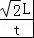
C．物体在时的即时速度是
D．物体从顶点运动到斜面中点所需的时间是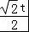

12．甲、乙两质点在同一直线上做匀加速直线运动的v﹣t图象如图所示，在3s末两质点在途中相遇，两质点位置关系是（ ）
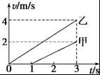
A．相遇前甲、乙两质点的间距一直在缩小
B．相遇前甲、乙两质点的间距先增大后缩小
C．两质点出发点间的距离是乙在甲之前4 m
D．两质点出发点间的距离是甲在乙之前4 m
二、实验题（共15分）
13．（每空2分）一质点在x轴上运动，各个时刻的位置坐标如表：
t/s | 0 | 1 | 2 | 3 | 4 | 5
x/m | 0 | 4 | ﹣6 | ﹣2 | 1 | ﹣5
则此质点开始运动后，第 秒内位移最大，大小是 m；前 秒内路程最大；第 秒内平均速度最小，大小是 m/s．
WWW.ziyuanku.com
14．（每空3分）如图所示是研究物体做匀变速直线运动规律时得到的一条纸带（实验中打点计时器所接低压交流电源的频率为50Hz），从O点后开始每5个计时点取一个记数点，依照打点的先后顺序依次编号为0、1、2、3、4、5、6，测得S₁=5.18cm，S₂=4.40cm，S₃=3.60cm，S₄=2.78cm，S₅=2.00cm，S₆=1.20cm．（结果保留两位有效数字）
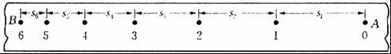
（1）物体的加速度大小a= m/s²；
（2）打点计时器打记数点3时，物体的速度大小为v₃= m/s．

三、解答题（本题包括3小题共36分，写出必要的文字说明，方程式和重要的演算步骤，只写答案不得分.）
15、（12分）假设每隔一定时间有一水滴自16m高处的屋檐落下，而且当第五滴水刚要离开屋檐时，第一滴水正好落到地面，那么这时第二滴水离地的高度是多少？（不计空气阻力，g=10m/s²）

16、（12分）如图所示,物体A重40 N，物体B重20 N，A与B、B与地面间的动摩擦因数均为0.4.当用水平力向右拉动物体A时，试求：
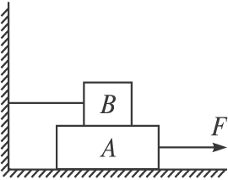
（1）B物体所受的滑动摩擦力的大小和方向；
（2）A物体所受的地面滑动摩擦力的大小和方向.

17、（12分）在平直公路上有甲、乙两辆汽车，甲车以v_{甲}=9 m/s的初速度刹车减速，加速度a_{甲}= -2m/s²，乙在甲的前方s₀=7.5m处由静止开始做同时同方向的匀加速运动，加速度
a_{乙}= 1m/s²问：
（1）甲何时追上乙？
$来&源：ziyuanku.com（2）在运动过程中，甲、乙何时速度相等？此时两车间距离为多大？
（3）甲乙相遇几次？在什么时刻？

ziyuanku.com
南郑中学2019届高一上学期期中考试物理试题
答题卷

一、选择题.（本题共12小题，每小题4分，共48分．1---8每小题给出的四个选项中，只有一个选项正确，选对的得4分，选错或不答的得0分；9---12每小题给出的四个选项中至少有两个答案正确，选对的得4分，选对但不全得2分，有错选或不答的得0分）
1 | 2 | 3 | 4 | $来&源：ziyuanku.com5 | 6 | 7 | 8 | 9 | 10 | 11 | 12
二、实验题（共15分）
13．（每空2分）则此质点开始运动后，第 秒内位移最大，大小是 m；前 秒内路程最大；第 秒内平均速度最小，大小是 m/s．
WWW.ziyuanku.com
14．（每空3分）
（1）a= m/s²；
（2）v₃= m/s．

三、解答题（本题包括3小题共36分，写出必要的文字说明，方程式和重要的演算步骤，只写答案不得分.）

Ziyuanku.com15、（12分）

16、（12分）

17、（12分）

南郑中学2019届高一上学期期中考试
物理试题(参考答案)
一、单选题.（本题共12小题，每小题4分，共48分．1---8每小题给出的四个选项中，只有一个选项正确，选对的得4分，选错或不答的得0分；9---12每小题给出的四个选项中至少有两个答案正确，选对的得4分，选对但不全得2分，有错选或不答的得0分）
1、C 2、B 3、C 4、A 5、C 6、A 7、A
8、C 9、AC 10、CD 11、ABD 12、AD

二、实验题（共16分，）
13（每空2分）、则此质点开始运动后，第 2 秒内位移最大，大小是 10 m；前 5 秒内路程最大；第 4 秒内平均速度最小，大小是 3 m/s．

14、（每空3分）
（1）物体的加速度大小a= 0.80 m/s²；
（2）打点计时器打记数点3时，物体的速度大小为v₃= 0.32 m/s．

三、解答题（本题包括3小题共36分，写出必要的文字说明，方程式和重要的演算步骤，只写答案不得分.）
15、（12分）
解：根据h=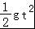
得，t=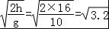s，
可知相邻两滴水之间的时间间隔△t==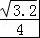，
第2滴水下落的时间t′=3△t=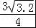s，
则第2滴水下落的高度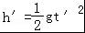=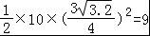m，
水滴离地的高度h=H﹣h′=16﹣9=7m．
答：这时第二滴水离地的高度是7m．

16、（12分）解析:(1)Fb=μFNB=0.4×20 N=8 N,方向向右;
(2)Fa=μFNA=0.4×60 N=24 N,方向向左.
答案:（1）8 N，向右 （2）24 N，向左

17、（12分）【解答】解：（1）设甲经过时间t追上乙，则有：
s_{甲}=v_{甲}t+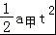，s_{乙}=Error: Reference source not founda_{乙}t²
根据追及条件，有： s_{甲}=S₀+s_{乙}，
代入数值，解得：t₁=1s和t₂=5 s（舍去）．
得：甲在t₁=1s时追上乙。
（2）
v_{甲}+a_{甲}t‘=a_{乙}t‘

即t‘=3s时，v_{甲}=v_{乙}，甲、乙之间的距离为：
L= s_{甲}-s₀-s_{乙}= v_{甲}t‘+-s₀-Error: Reference source not founda_{乙}t^{‘2} =6m
（3）甲在t‘‘=4.5时停下， 第二次相遇时，
S_{甲}-s₀=s_{乙}
Error: Reference source not found v_{甲}t‘‘-s₀=Error: Reference source not founda_{乙}t^{‘‘2}
t‘‘=Error: Reference source not found s
即相遇两次，第一次相遇时t₁=1s,第二次相遇时t‘‘=Error: Reference source not found s

